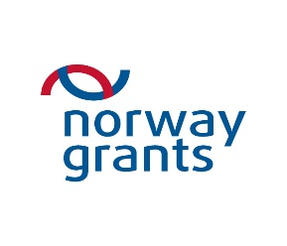

Vietējās pārtikas atbalsta sistēmas izveide
Programma (grafiks)
Pasniedzējs Aigars Plotkāns
28. augusts, Rēzekne
Laiks | Aktivitāte
9.45 – 10.00 | Reģistrācija
10.00 – 11.30 | - Vietējā pārtikas produktu tirgus raksturojums un stimulēšanas iespējas.  - Lokālo pārtikas zīmolu izstrāde un atbalstīšana.
11.30 – 11.45 | Kafijas pauze
11.45 – 13.00 | - Reģiona iedzīvotāju sociālā un ekonomiskā iesaiste pārtikas tirgus veicināšanā:  - Iedzīvotāju sociālā un ekonomiskā iesaiste,  - Kolektīvo iepirkuma formu attīstīšana,  Lokālpatriotisma veicināšana.
13.00 - 13.30 | Pusdienas
13.30– 15.00 | Vietējie pārtikas ražotāji kā ražošanas procesa ķēdes sastāvdaļas.
15.00-15.15 | Kafijas pauze
15.15-17.00 | Lokālā pārtikas tirgus atbalsta programmas izstrāde un ieviešana.

